Додаток №1
до рішення
виконавчого комітету
Фастівської міської ради
№_597_ від _21.12.2021 року

Реконструкція частини виробничо-складської будівлі
під офісно - побутові приміщення по вул. Шевченка,52, с. Фастівець,
Фастівського району, Київської області

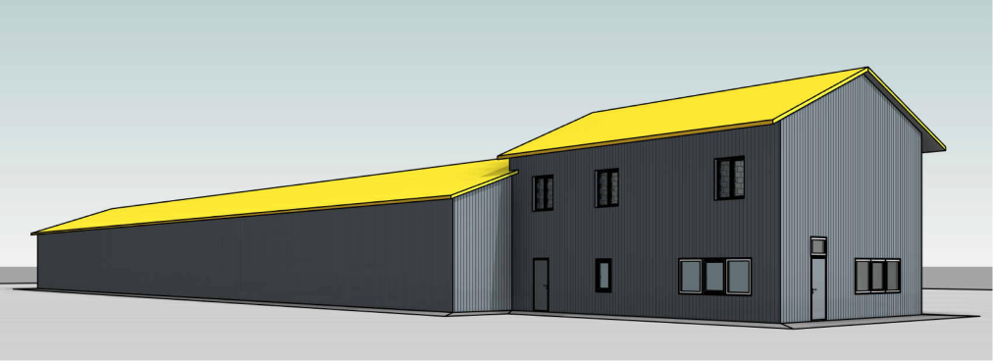

Нове будівництво складу по вул. Шевченка,52, с. Фастівець,
Фастівського району, Київської області

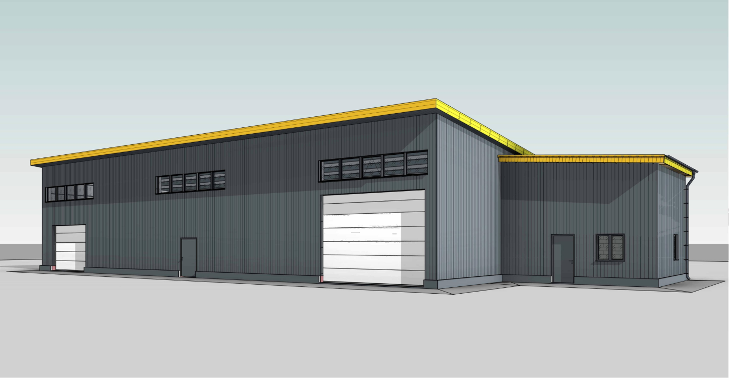

Керуючий справами (секретар)

виконавчого комітету Л.О.Тхоржевська

Додаток №2
до рішення
виконавчого комітету
Фастівської міської ради
№_597_ від _21.12.2021 року

Схема благоустрою прилеглої території

Керуючий справами (секретар)

виконавчого комітету Л.О.Тхоржевська

